(CZ) MP3 budík JVD SR92
Návod na používání

Začínáme (příprava k nahrávání MP3):
- Odstraňte kryt na zadní straně budíku
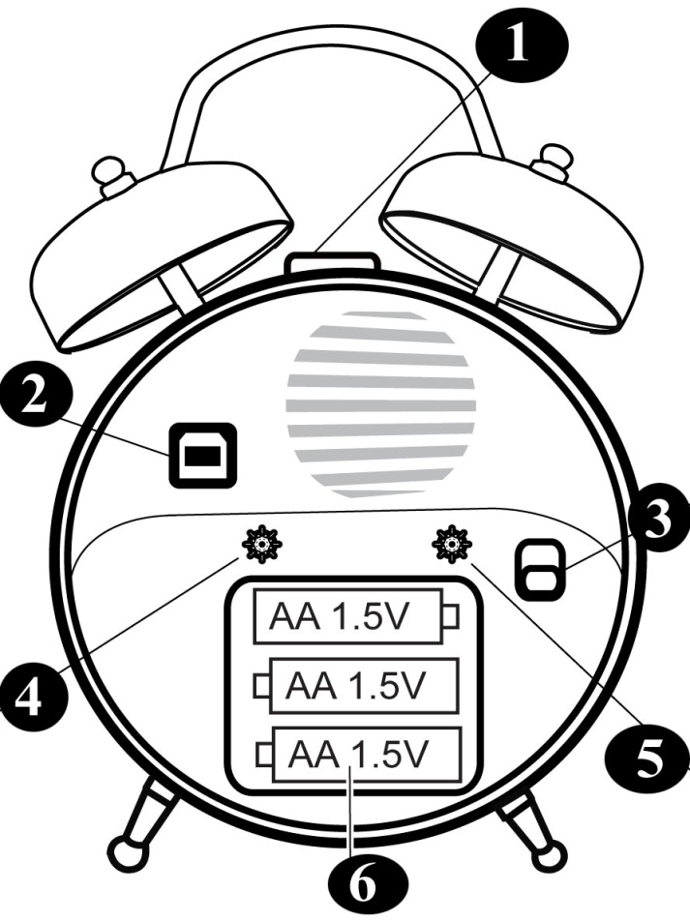
- Vložte 3ks alkalické tužkové baterie (AA 1,5V). Dbejte na dodržení naznačené +/- polarity.
- Vraťte nazpět kryt zadní strany budíku.

Ovládací prvky:
- Snooze (opakované buzení)/Demo
- USB port/ USB konektor
- Budík ON/OFF (zapnuto/vypnuto)
- Otočné řidítko času
- Otočné řidítko budíku
- Prostor pro baterie

Nastavení času a používání budíku
- Pro nastavení času otáčejte otočné řidítko na zadní straně budíku (4).
- Pro nastavení času buzení otáčejte řidítko na zadní straně budíku (5).
- Budík aktivujete posunutím přepínače (3) do polohy ON (zapnuto).
- Budík vypnete posunutím přepínače (3) do polohy OFF (vypnuto).
- Pokud si chcete i po rozeznění zvukové signalizace další 4 minuty přispat, stiskněte tlačítko Snooze/Demo (1). Zvuková signalizace se tím přeruší, aby se mohla za 4minuty opět rozeznít.

Instalace softwaru (DIY Writer) pro manipulaci s MP3 soubory:
- Při prvním připojení budíku k počítači přes rozhraní USB najde Windows nové zařízení a automaticky nainstaluje potřebné ovladače. Potom se automaticky spustí program DIY Writer.
- Při druhém a dalším připojení budíku k PC už se automaticky spustí pouze program DIY Writer.
- V případě, že se program nespustí automaticky, rozklikněte ve Windows ikonu “tento počítač“ (my computer). Objeví se nový disk s názvem “DIY Writer“. Rozklikněte ikonu disku a zobrazí se soubor DIYwriter.exe. Spusťte soubor DIYwriter.exe.
- V programu se snadno zorientujete. Horní půlka obrazovky je obsah PC, spodní polovina obsah budíku.

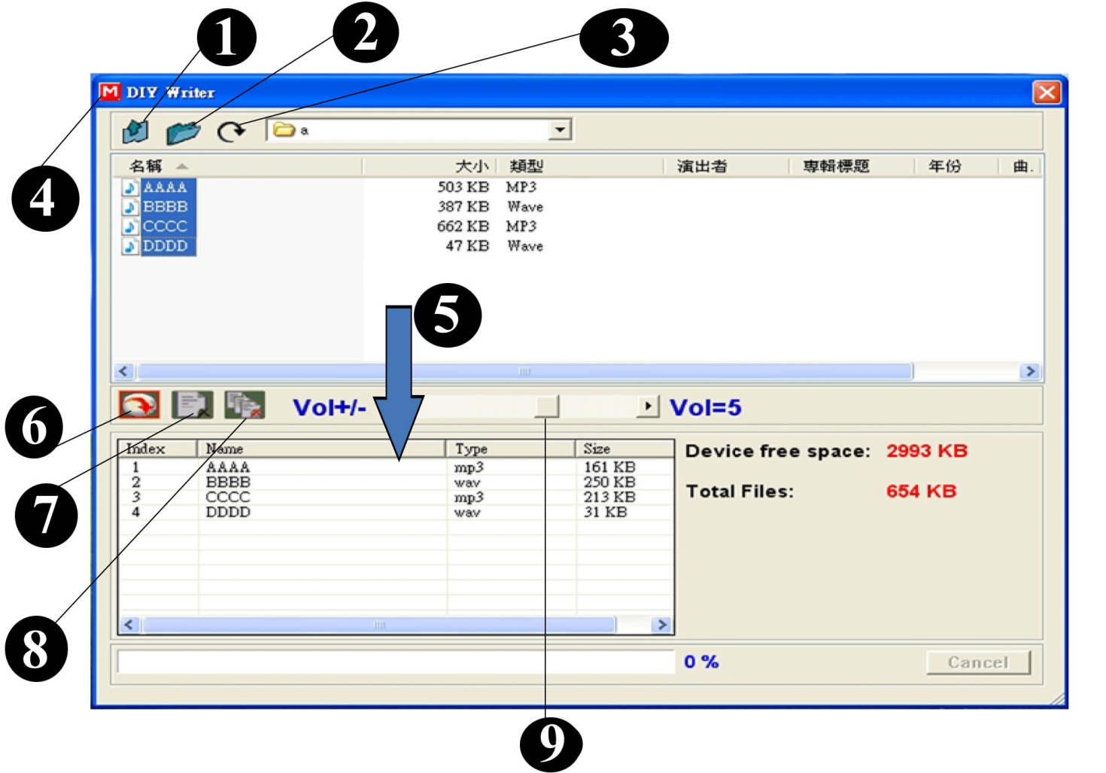

- Back/ Zpět
- Open the folder / Otevřít složku
- Refresh/ aktualizovat
- DIY Writer- Ikona programu
- Drag files/ Přetáhnout soubory
- Download/ Stáhnout
- Delete/ Smazat
- Delete all/ Smazat vše
- Volume bar/ ovládání hlasitosti

Nahrávání souborů MP3 do vašeho MP3 budíku
- V horní části obrazovky, kde vidíte obsah vašeho PC, vyberte soubory ve formátu MP3 nebo WAV, které chcete nahrát do vašeho MP3 budíku.
- Klikněte na vybraný soubor z vašeho počítače (nechte tlačítko myši stlačené) a soubor přetáhněte do spodní části obrazovky.
- Potom, co je soubor přetažen, klikněte na ikonu “Download/Stáhnout“ (6) pro stažení souboru do budíku.
- Budík pojme omezené množství souborů. Kolik volného místa vám ještě zbývá, zjistíte v pravém dolním rohu obrazovky (Device free space).
- Ovládáním hlasitosti (9) nastavte požadovanou hlasitost.
- Potom, co je nahrávání hotovo, vytáhněte USB kabel. Budík začne přehrávat automaticky.
- Jednou stiskněte tlačítko “Snooze/Demo“ (1) pro přerušení přehrávání. Dalším stisknutím začnete přehrávat další MP3/WAV. Dalším stisknutím přerušíte, atd.
- Mazání souborů: kliknutím označte soubor určený ke smazání a tlačítkem “Delete“ (7) je určíte pro smazání. Tlačítkem “Download“ (6) pak vymažete z paměti budíku.
Na trh dodává:
Jasněna Vláhová
Nové Město nad Metují
www.vlahova.cz

(SK) MP3 budík JVD SR92
Návod na používanie

Začíname (príprava pre nahrávanie MP3):
- Odstráňte kryt na zadnej strane budíka
- Vložte 3 ks alkalické tužkové batérie (AA 1,5V). Dbajte na dodržanie naznačenej +/- polarity.
- Vráťte naspäť kryt zadnej strany budíka.

Ovládacie prvky:
- Snooze (opakované budenie)/Demo
- USB port/ USB konektor
- Budík ON/OFF (zapnuté/vypnuté)
- Otočné riaditko času
- Otočné riaditko budíka
- Priestor pre batérie

Nastavenie času a používanie budíka
- Pre nastavenie času otáčajte otočné riaditko na zadnej strane budíka (4).
- Pre nastavenie času budenia otáčajte riaditko na zadnej strane budíka (5).
- Budík aktivujete posunutím prepínača (3) do polohy ON (zapnuté).
- Budík vypnete posunutím prepínača (3) do polohy OFF (vypnuté).
- Ak si chcete i po zaznení zvukovej signalizácie ďalšie 4 minúty prispať, stlačte tlačítko Snooze/Demo (1). Zvuková signalizácia sa tým preruší, aby mohla za 4 minúty opäť zaznieť.

Inštalácia softwaru (DIY Writer) pre manipuláciu s MP3 súbormi:
- Pri prvom pripojení budíka k počítaču cez rozhranie USB nájde Windows nové zariadenie a automaticky nainštaluje potrebné ovládače. Potom sa automaticky spustí program DIY Writer.
- Pri druhom a ďalšom pripojení budíka k PC už sa automaticky spustí iba program DIY Writer.
- V prípade, že sa program nespustí automaticky, otvorte vo Windows ikonu “TENTO POČÍTAČ“ (my computer). Objaví sa nový disk s názvom “DIY Writer“. Otvorte ikonu disku a zobrazí sa súbor DIYwriter.exe. Spusťte súbor DIYwriter.exe.
- V programe sa ľahko zorientujete. Horná polka obrazovky je obsah PC, spodná polovica obsah budíku.

- Back / Späť
- Open the folder / Otvoriť zložku
- Refresh / Aktualizovať
- DIY Writer / Ikona programu
- Drag files / Pretiahnuť súbory/
- Download/ Stiahnuť
- Delete/ Zmazať
- Delete all/ Zmazať všetko
- Volume bar/ Ovládanie hlasitosti

Nahrávanie súboru MP3 do vášho MP3 budíka
- V hornej časti obrazovky, kde vidíte obsah vášho PC, vyberte súbory vo formáte MP3 alebo WAV, ktoré chcete nahrať do vášho MP3 budíka.
- Kliknite na vybraný súbor z vášho počítača (nechajte tlačítko myši stlačené) a súbor pretiahnite do spodnej časti obrazovky.
- Potom, čo je súbor pretiahnutý, kliknite na ikonu “Download/Stiahnuť“ (6) pre stiahnutie súboru do budíka.
- Budík príjme obmedzené množstvo súborov. Koľko voľného miesta vám ešte zostáva, zistíte v pravom dolnom rohu obrazovky (Device free space).
- Ovládaním hlasitosti (9) nastavte požadovanú hlasitosť.
- Potom, čo je nahrávanie hotové, vytiahnite USB kábel. Budík začne prehrávať automaticky.
- Raz stlačte tlačítko “Snooze/Demo“ (1) pre prerušenie prehrávania. Ďalším stlačením začnete prehrávať ďalšie MP3/WAV. Ďalším stlačením prerušíte, atď.
- Mazanie súborov: kliknutím označte súbor určený na zmazanie a tlačítko “Delete“ (7) ho určíte na umazanie. Tlačítkom “Download“ (6) potom vymažete z pamäte budíka.
Na trh dodáva:
Veľkoobchod Vláhová Jasněna
Ivanovce
www.vlahova.cz

(PL) Budzik JVD z SR92 MP3
Instrukcja obsługi

Uruchomienie (przygotowanie nagrania MP3):
- Pierwszym krokiem jest otwarcie wieczka pojemnika baterii na tylnej ścianie budzika.
- Następnie do pojemnika należy włożyć 3 szt. 1,5 V baterii alkalicznych typu AA, zwracając uwagę na właściwe skierowanie biegunów +/-.
- Po włożeniu baterii wieczko pojemnika zamykamy.

Opis rysunku:
- Snooze (powtarzanie budzenia)/Demo
- USB port/ USB konektor
- Wyłącznik budzika ON/OFF
- Pokrętło nastawiania czasu
- Pokrętło nastawiania czasu budzenia
- Pojemnik baterii

Nastawianie czasu i używanie budzika
- Do nastawienia czasu służy pokrętło na tylnej ścianie budzika (4).
- Czas budzenia nastawia się innym pokrętłem z tyłu budzika (5).
- Budzik włącza się przesunięciem przełącznika budzika (3) do położenia ON (włączony).
- Budzik wyłącza się przesunięciem przełącznika budzika (3) do położenia OFF (wyłączony).
- Jeżeli po odezwaniu się sygnału budzenia chcemy jeszcze kilka minut pospać, należy nacisnąć przycisk Snooze/Demo (1). Sygnał dźwiękowy ucichnie, aby odezwać się ponownie za 4 minuty.

Instalacja software‘u (DIY Writer) dla obsługi plików MP3:
- Po pierwszym podłączeniu budzika do komputera przez złącze USB Windows zidentyfikuje nowe urządzenie i automatycznie zainstaluje potrzebne sterowniki. Następnie automatycznie uruchomi się program DIY Writer.
- Przy drugim i następnych podłączeniach, program DIY Writer uruchamiać się będzie automatycznie.
- W przypadku gdyby program nie uruchomił się automatycznie, należy kliknąć w Windows na „mój komputer“ (my computer). Pojawi się nowy dysk z nazwą “DIY Writer“. Po kliknięciu nań pojawi się plik DIYwriter.exe. Plik DIYwriter.exe. należy otworzyć.
- Orientacja w programie jest prosta. Górna połówka ekranu to zawartość komputera, dolna budzika.

- Back/ Wstecz
- Open the folder / Otworzyć plik
- Refresh/Aktualizować
- DIY Writer- Ikona programu
- Drag files/ Przeciągnąć pliki
- Download/ Ściągnąć
- Delete/ Zmazać
- Delete all/ Zmazać wszysko
- Volume bar/ Głośność

Wgrywanie plików MP3 do budzika MP3
- W górnej części ekranu, w której ukazana jest zawartość waszego komputera, należy wybrać pliki w formacie MP3 lub WAV, które chcemy wgrać do budzika MP3.
- Po kliknięciu na wybrany plik, przeciągamy go (nie zwalniając przycisku myszy) do dolnej części ekranu.
- Po przeciągnięciu pliku, należy kliknąć na ikonę “Download/ Ściągnąć“ (6) aby ściągnąć plik do budzika.
- Budzik przyjmie ograniczoną ilość plików. W prawym dolnym rogu ekranu znaleźć można informację ile jest jeszcze wolnego miejsca (Device free space).
- Pokrętłem (9) nastawić można odpowiednią głośność.
- Po zakończeniu wgrywania można wyjąć kabel USB. Budzik będzie odtwarzał automatycznie.
- Przegrywanie można przerwać naciskając przycisk “Snooze/Demo“ (1). Po kolejnym naciśnięciu rozpocznie się odtwarzanie dalszego MP3/WAV. Przerywa się je kolejnym naciśnięciem itd.
- Zmazanie pliku: kliknięciem oznaczamy wybrany plik, a przyciskiem “Delete“ (7) przeznaczamy do zmazania. Przyciskiem “Download“ (6) wymazujemy go z pamięci budzika.
Dostawca:
Jasněna Vláhová
Nové Město nad Metují
www.vlahova.cz

